СПБНИУ ИТМО

Домашнее задание №2
По дисциплине «Моделирование»

Выполнил: группа 3121
Непряхин Егор

2013
Цель: Изучение метода Марковских случайных процессов и его применение для исследования приоритетных моделей - систем массового обслуживания (СМО) с неоднородным потоком заявок.
Вариант 7/8
Вариант | Организация СИСТЕМЫ
 | К | П | ЕН | ВЗП | ДО | ПНП | ДБ | ДП | 1 | 2 | b1 | b2
13 | 2 | 2 | 1 | (а) | АП | 2–1 | (б) | (а) | 1,0 | 0,4 | 0,1 | 0,1

Условные обозначение:
К – кол-во классов заявок
П – кол-во приборов
ЕН – емкость накопителя
ДО – дисциплина обслуживания (АП – с абсолютными приоритетами)
ПНП – приоритеты заявок (1-2 заявки класса 1 приоритетнее заявок класса 2)
ДБ – дисциплина буферизации ( б – при поступлении заявка высокого приоритета при заполненном накопителе вытесняет заявку низкого приоритета )
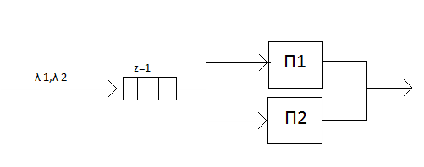
ДП – дисциплина прерывания (г – если в накопителе нет свободных мест прерванная заявка вытесняет из общего накопителя заявку такого же приоритета)
Двухканальная СМО с ограниченной емкостью накопителя и двумя классами заявок. У заявок второго класса абсолютный приоритет над заявками первого класса.

Состояния исследуемой системы:
Состояние | Е1 | Е2 | Е3 | Е4 | Е5 | Е6 | Е7
Код | 00/0 | 10/0 | 01/0 | 20/0 | 02/0 | 21/0 | 22/0
Состояние | Е8 | Е9 | Е10 | Е11 | Е12 | Е13
Код | 11/1 | 12/0 | 21/1 | 12/1 | 22/1 | 22/2
Состояние – условное обозначение состояния системы, код – [класс заявки в первом приборе][класс заявки во втором приборе]/[класс заявки в накопителе]

Граф переходов:
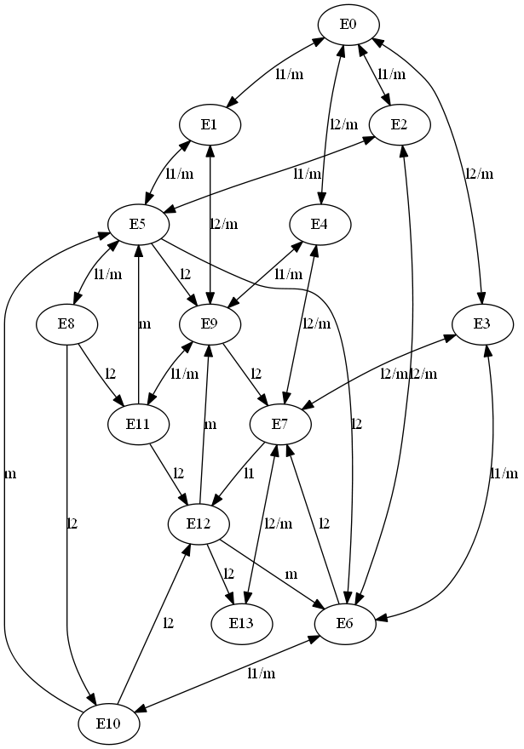

Матрица интенсивностей переходов:
 | 0 | 1 | 2 | 3 | 4 | 5 | 6 | 7 | 8 | 9 | 10 | 11 | 12 | 13
0 | -2,8 | λ1 | λ1 | λ2 | λ2 | 0 | 0 | 0 | 0 | 0 | 0 | 0 | 0 | 0
1 | µ | -11,4 | 0 | 0 | 0 | λ1 | 0 | 0 | 0 | 0,4 | 0 | 0 | 0 | 0
2 | µ | 0 | -11,4 | 0 | 0 | λ1 | λ2 | 0 | 0 | 0 | 0 | 0 | 0 | 0
3 | µ | 0 | 0 | -11,4 | 0 | 0 | λ1 | λ2 | 0 | 0 | 0 | 0 | 0 | 0
4 | µ | 0 | 0 | 0 | -11,4 | 0 | 0 | λ2 | 0 | λ1 | 0 | 0 | 0 | 0
5 | 0 | µ | µ | 0 | 0 | -21,4 | 0 | 0 | λ1 | λ2 | 0 | 0 | 0 | 0
6 | 0 | 0 | µ | µ | 0 | 0 | -21,4 | λ2 | 0 | 0 | λ1 | 0 | 0 | 0
7 | 0 | 0 | 0 | µ | µ | 0 | 0 | -21,4 | 0 | 0 | 0 | 0 | λ1 | λ2
8 | 0 | 0 | 0 | 0 | 0 | µ | 0 | 0 | -10,8 | 0 | λ2 | λ2 | 0 | 0
9 | 0 | µ | 0 | 0 | µ | 0 | 0 | 0,4 | 0 | -21,4 | 0 | λ1 | 0 | 0
10 | 0 | 0 | 0 | 0 | 0 | µ | µ | 0 | 0 | 0 | -20,4 | 0 | λ2 | 0
11 | 0 | 0 | 0 | 0 | 0 | µ | 0 | 0 | 0 | µ | 0 | -20,4 | λ2 | 0
12 | 0 | 0 | 0 | 0 | 0 | 0 | µ | 0 | 0 | µ | 0 | 0 | -20,4 | λ2
13 | 0 | 0 | 0 | 0 | 0 | 0 | 0 | µ | 0 | 0 | 0 | 0 | 0 | -10

Так как интенсивность обслуживания заявок разных классов одинакова, обозначим ее µ, при этом µ=10.
Интенсивность потока заявок первого класса λ1=1, второго класса λ2=0.4
Расчет характеристик:
Характеристика | Класс заявок | Расчетная формула | Результат
Нагрузка | λ1 | y1=λ1/μ1 | 0,1
 | λ2 | y2=λ2/μ2 | 0,04
 | µ | y=y1+y2 | 0,14
Загрузка | 1 | ρ1=p1+p2+p5+p6+p8+p9+p10+p11+p12 | 0.168523
 | 2 | ρ2=p3+p4+p6+p7+p9+p10+p11+p12+p13 | 0.069409
 | Сумм. | R=(ρ1+ρ2)/2 | 0.118966
Длина очереди | 1 | l1=p8+p10+p11+p12 | 0.001107
 | 2 | l2=p13 | 0.000054
 | Сумм. | l=l1+l2 | 0.001161
Число заявок | 1 | m1=l1+ρ1 | 0.169630
 | 2 | m2=l2+ρ2 | 0.069464
 | Сумм. | m=m1+m2 | 0.239094
Время ожидания | 1 | w1=l1/λ'1 | 0.001116
 | 2 | w2=l2/λ'2 | 0.000136
 | Сумм. | w=l/λ' | 0.000834
Время пребывания | 1 | u1=m1/λ'1 | 0.101097
 | 2 | u2=m2/λ'2 | 0.100022
 | Сумм. | u=m/λ' | 0.100559
Вероятность потери | 1 | π1= p8+p10+p11+p12+p13 | 0.008561
 | 2 | π2=p13 | 0.000054
 | Сумм. | π=(λ1*π1+λ2*π2)/(λ1+λ2) | 0.006131
Производительность | 1 | λ'1=λ1(1-π1) | 0.991439
 | 2 | λ'2=λ2(1-π2) | 0.399978
 | Сумм. | λ'=λ'1+λ'2 | 1.391417

Результаты варьирования параметров:
Характеристика | Номер шага | 1 | 2 | 3 | 4 | 5
Интенсивность поступления | l1 | 1 | 3 | 5 | 7 | 9
 | l2 | 0,4 | 0,9 | 1,4 | 1,9 | 2,4
Инт. обслуживания | µ | 10 | 8,5 | 7 | 5,5 | 4
Нагрузка | y1 | 0,1 | 0,352941 | 0,714286 | 1,272727 | 2,25
 | y2 | 0,04 | 0,105882 | 0,2 | 0,345455 | 0,6
 | Y | 0,14 | 0,458824 | 0,914286 | 1,618182 | 2,85
Загрузка | ρ1 | 0,168523 | 0,438717 | 0,641055 | 0,775207 | 0,822238
 | ρ2 | 0,069409 | 0,13908 | 0,212945 | 0,324439 | 0,505542
 | ρ | 0,118966 | 0,288898 | 0,427 | 0,549823 | 0,66389
Длина очереди | l1 | 0,001107 | 0,024394 | 0,099314 | 0,231039 | 0,387222
 | l2 | 0,000054 | 0,000694 | 0,003378 | 0,013518 | 0,053742
 | l | 0,001161 | 0,025088 | 0,102692 | 0,244556 | 0,440965
Число заявок | m1 | 0,16963 | 0,463111 | 0,740369 | 1,006245 | 1,20946
 | m2 | 0,069464 | 0,139774 | 0,216324 | 0,337957 | 0,559284
 | m | 0,239094 | 0,602885 | 0,956692 | 1,344202 | 1,768744
Вероятность потери | π1 | 0,008561 | 0,060658 | 0,177472 | 0,362171 | 0,593533
 | π2 | 0,000054 | 0,000694 | 0,003378 | 0,013518 | 0,053742
 | π | 0,006131 | 0,04682 | 0,139389 | 0,28774 | 0,479893
Производительность | λ'1 | 0,991439 | 2,818026 | 4,112639 | 4,464801 | 3,658201
 | λ'2 | 0,399978 | 0,899376 | 1,39527 | 1,874316 | 2,271019
 | λ' | 1,391417 | 3,717402 | 5,507909 | 6,339117 | 5,92922
Время ожидания | w1 | 0,001116 | 0,008656 | 0,024148 | 0,051747 | 0,105851
 | w2 | 0,000136 | 0,000771 | 0,002421 | 0,007212 | 0,023664
 | w | 0,000834 | 0,006749 | 0,018644 | 0,038579 | 0,074371
Время пребывания | u1 | 0,171095 | 0,164339 | 0,180023 | 0,225373 | 0,330616
 | u2 | 0,173669 | 0,155412 | 0,155041 | 0,18031 | 0,24627
 | u | 0,171835 | 0,162179 | 0,173694 | 0,212049 | 0,29831

График варьирования интенсивностей поступления
